Задание

4. Мебельная фабрика для сборки столов и стульев привлекает к работе на 10 дней четырех столяров. Каждый столяр тратит 2 часа на сборку стола и 30 минут на сборку стула. Покупатели обычно приобретают вместе со столом от четырех до шести стульев. Доход от одного стола составляет 135 долл, и 50 долл. — от одного стула. На фабрике установлен 8-часовой рабочий день.
a) Определите графически структуру производства (на 10 рабочих дней), которая максимизировала бы суммарный доход.
b) Определите для найденного решения интервал оптимальности для отношения доходов на единицу продукции.
c) Изменится ли найденное выше оптимальное решение, если доходность изготовления столов и стульев уменьшится на 10% ?
d) Изменится ли найденное выше оптимальное решение, если доходность изготовления столов и стульев составит соответственно 120 и 26 долл, на единицу продукции?
***
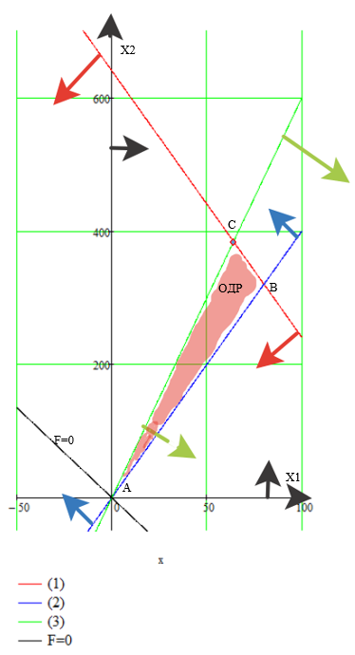
Решение
a)
4 столяра соберут стол быстрее, за 0,5 часа, а стул за 0,125 часа. Поэтому, учитывая одинаковую производительность каждого и дополнительное условие отношения числа покупаемых столов к числу покупаемых стульев составим:
Математическая модель задачи
Построим область допустимых решений (ОДР), соответствующую ограничениям (1), (2), (3). Для этого построим на графике прямые, соответствующие ограничениям (1), (2), (3), прямую F = 0: , и, вектор с, со направленный вектору-градиенту grad F(0;0), в точке (0;0), с координатами конца (135;50).( на чертеже не показан)
Все прямые строим по точкам, придавая поочередно значения x1 = 0 - находим x2, и наоборот. Например, для прямой (1): x1 = 0 => x2=640; x2 = 0 => x1=160; Получили две точки – через них построим прямую (1).
Стрелками показываем полуплоскость, точки которой принадлежат множеству допустимых решений. (О. Д. Р). Целевая функция, при движении линии уровня в направлении вектора градиента, параллельно самой себе, оставаясь при этом на ОДР, – достигает крайней точки ОДР в точке C пересечения прямых (1) и (3).
В точке C (x1; x2)
Найдем координаты этой точки C (x1; x2):
-(4)x1+640=6x1 ⇔ x1=64; ⇒ x2=384; C(64; 384)
⇒ max F = 135*64 + 50*384 = 27840
Вывод: Целевая функция имеет максимум - max F =27840 в точке C (64; 384)

b)
Функция достигает своего оптимума в точке, которая является пересечением прямых (0.5x₁+0.125x₂=80) и (6x₁-x₂=0). При изменении коэффициентов целевой функции эта точка останется точкой оптимального решения до тех пор, пока угол наклона линии z будет лежать между углами наклона этих прямых. Алгебраически это можно записать:
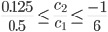 при условии c₁ ≠ 0 или 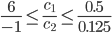 при условии c₂ ≠ 0
Это две системы неравенств, определяющих интервал оптимальности.
При c₂ = 50: 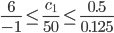 или -300 ≤ c₁ ≤ 200 (с1 столы)
При c₁ = 135: 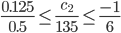 или ⁻⁴⁵/₂ ≤ c₂ ≤ 33.75 (с2 стулья)

с) Нет, не изменится. Рассмотрим прямую F=0 <=> x2= -135/50*x1. При уменьшении доходности на 10% числитель и знаменатель помножаются на одинаковый коэффициент равный 0,9 => x2= -(135*0.9)/(50*0.9)*x1 <=> x2= -135/50*x1
Т.к. коэффициент у F=0 не меняется то крайняя точка С не изменится.
Сама же целевая функция измениться пропорционально, т.к. множитель у обоих коэффициентов одинаков, и станет равной: F* = 0.9*F=27840*0.9 = 25056

d) Да, измениться, т.к. коэффициент у прямой F=0 станет больше (по модулю) чем у прямой (1). k1 = -4, а к2=-120/25=-4,8. Поэтому прямая F=0 «проскочит» точку А и остановится в точке B=(x1b; x2b), координаты которой найдем из уравнения:
-4x1+640=4x1 => x1=64/8=80; x2=4x1=320; B(80;320)
F(B)=120*80+25*320=17600 – новое значение целевой функции

